广西南南再生资源有限公司
废旧物资处置招标书
投标方：
我公司位于 邕宁区良信路6号的废旧电控柜及闲置硅机 进行处置招标。基本情况如下：
一、标的物为电控柜及闲置硅机。
二、招标项目：废旧电控柜及闲置硅机清理处置
三、业务联系电话：18577150626
四、业务联系人：黄先生
五、投标方应足额缴纳投标保证金人民币叁万元整（¥30,000.00元）。个人帐户转款的，须备注单位名称及用途。中标后，投标保证金将在双方签署合同后转为履约保证金，并签订安全承诺书后方能进场。
公司名称：广西南南再生资源有限公司
开户行：农行南宁邕宁支行营业室
帐号：2002 9101 0400 1809 8
六、参与本次招标须在规定时间内进行现场踏勘并签订踏勘确认书，否则参与投标无效。踏勘现场时间:2022年7月19、20日上午9:30—11：30、下午14：00—16:00，过期不再接待。
七、报送时间：请于2022年7月26日上午12:00前递交报价函，封标盖章报送，信封面注明投标单位名称和联系电话。不接受电子版或扫描件，逾期无效。
八、报送地址：南宁市邕宁区仁信路南南铝业总部大楼A栋1楼综合办公室（发顺丰或直送），收件人： 综合办公室收标处 ，收件电话： 0771-2193003
广西南南再生资源有限公司
2022年 7月 15日

第二部分 招标说明书
一 、情况简介
本次招标的标的物是指南宁市邕宁区良信路6号的废旧电控柜及闲置硅机一批，价高最高者得，以实际过磅数量为准。投标方需有相关废弃物处理资质，自行组织人员、车辆在招标方指定地点进行装车、过磅，并负责各种相关费用及运输安全。
二、投标单位须提交的文件
（1）法定代表人资格证书及授权委托书；
（2）承诺书；
（3）报价表；
（4）企业营业执照复印件、废旧物资经营许可证明（如再生资源经营许可证明）等；
（5）投标保证金转账回单复印件
（6）现场踏勘确认书
（7）其他可以提供的资质证明文件。
三、评标
本次招标至少有5家单位投标才有效，通过评标委员会评议后方可确定其中标，发出《中标通知单》。本次招标设有标底价，若投标方最高报价未达标底价则全部视为废标，我司有权寻求第三方进行合作处置。招标方对未中标的投标方不作任何解释。
四、授予合同
中标人应在中标通知书发出之日起5日内与招标方签订合同协议，否则，招标方有权宣布其中标无效，没收其投标保证金，并将合同授予下一个预期中标人，或重新组织招标。由此给中标人造成的损失，招标人无须负责，给招标人造成的损失，中标人应予赔偿，同时承担相应的法律责任。
中标者应在合同期间内按要求到场清理物资。中标者如果在书面催告后仍不能履行合同将视为违约，招标方有权解除合同，招标人无须负责，给招标人造成的损失，中标人应予赔偿，同时承担相应的法律责任。

附件一
法定代表人资格证书及授权委托书
法 定 代 表 人 资 格 证 书
致广西南南再生资源有限公司：
姓名： 性别： 出生日期： 职务：
系 （投标人名称）的法定代表人。
特此证明。

授 权 委 托 书
授权委托书声明：本人 （姓名）系 （投标单位）的法定代表人，现授权委托 （姓名）为我公司代理人，参加广西南南再生资源有限公司的废旧电控柜及闲置硅机清理处置项目投标活动。代理人在投标、开标、评标谈判过程中签署的所有文件和处理与之有关的一切事务，我均于承认。
代理人无转委托权。特此委托。
代理人： 性别： 出生日期：
单位： 部门： 职 务：
联系方式：
后附代理人身份证复印件
投标单位名称（盖章）：
法定代表人（签字盖章）：
日期： 年 月 日

附件二
承诺书

招标方：广西南南再生资源有限公司
招标项目名称：废旧电控柜及闲置硅机清理处置
投标方：
投标方授权代表：
投标方联系电话：
保证金：人民币叁万元整（¥30,000.00元）。
投标方愿意就以上项目参与投标，并承诺如下：
- 以公开、公正、公平的态度参与投标；如有串标等违法行为，招标方将有权没收我方全部保证金。
- 无论招标的过程和结果如何，我方自行承担参加投标有关的全部费用。
- 我方同意招标文件中的各项条款。
- 我们完全理解招标方不一定接受最高报价的投标响应或收到的任何投标响应。
- 投标文件中所有关于投标资格的文件、证明材料、陈述均是真实的、准确的。若有违背，我方愿意承担由此而产生的一切后果。
- 如果我方中标，投标保证金将在双方签署合同后转为履约保证金。
- 如果我方中标，我方将根据招标文件的规定 ，严格按照《民法典》履行自己的责任和义务.如果不严格按照《民法典》履行自己的责任和义务，愿意接受招标方没收保证金的处罚，和接受合同违约条款的规定。
投标单位名称（盖章）：
投标人授权代表姓名(签字) ：
日期： 年 月 日

附件三
报价表
招标项目名称：南宁市邕宁区良信路6号的废旧电控柜及闲置硅机清理处置项目报价表一：电控柜报价
序号 | 招标物资 | 单位 | 不含税单价 | 备注
1 | 电控柜一批 | 元/吨
最终结算数量以实际过磅数量为准。
报价表二：硅机（及滤波）报价
序号 | 招标物资 | 数量 | 单位 | 不含税单价 | 备注
1 | EOE-88（8KA）硅机 | 7台 | 元/台
2 | EDAC-22滤波 | 2台 | 元/台
3 | EOE-12K硅机 | 2台 | 元/台
4 | 2KA硅机 | 2台 | 元/台
5 | 1000A/24V.S硅机 | 2台 | 元/台
6 | 2000A/24硅机 | 2台 | 元/台
7 | YZ1060F-8KA/24V硅机 | 1台 | 元/台

针对以上电控柜与硅机（及滤波）两报价表可仅对一个类别单独进行报价填写。
投标单位名称（盖章）：
投标人授权代表姓名(签字) ：
日期： 年 月 日

附件四

本次招标标的包含电控柜一批，硅机（及滤波）18台，部分现场图片如下

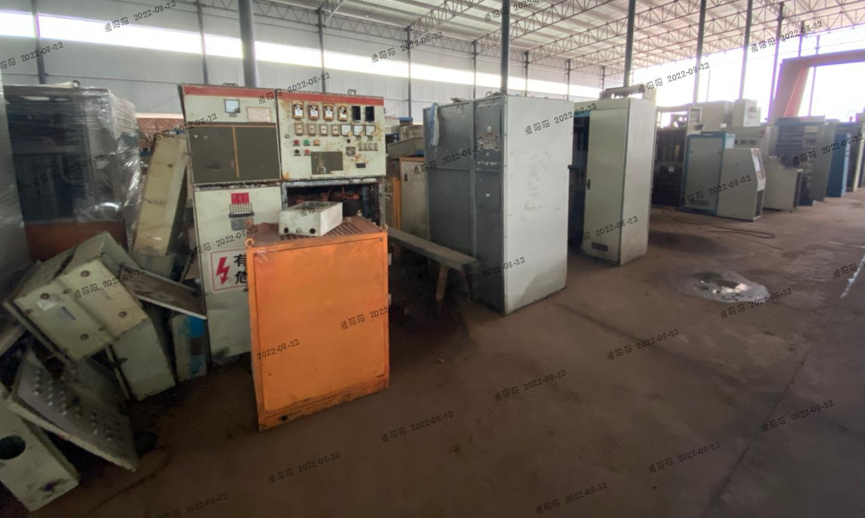
一、电控柜
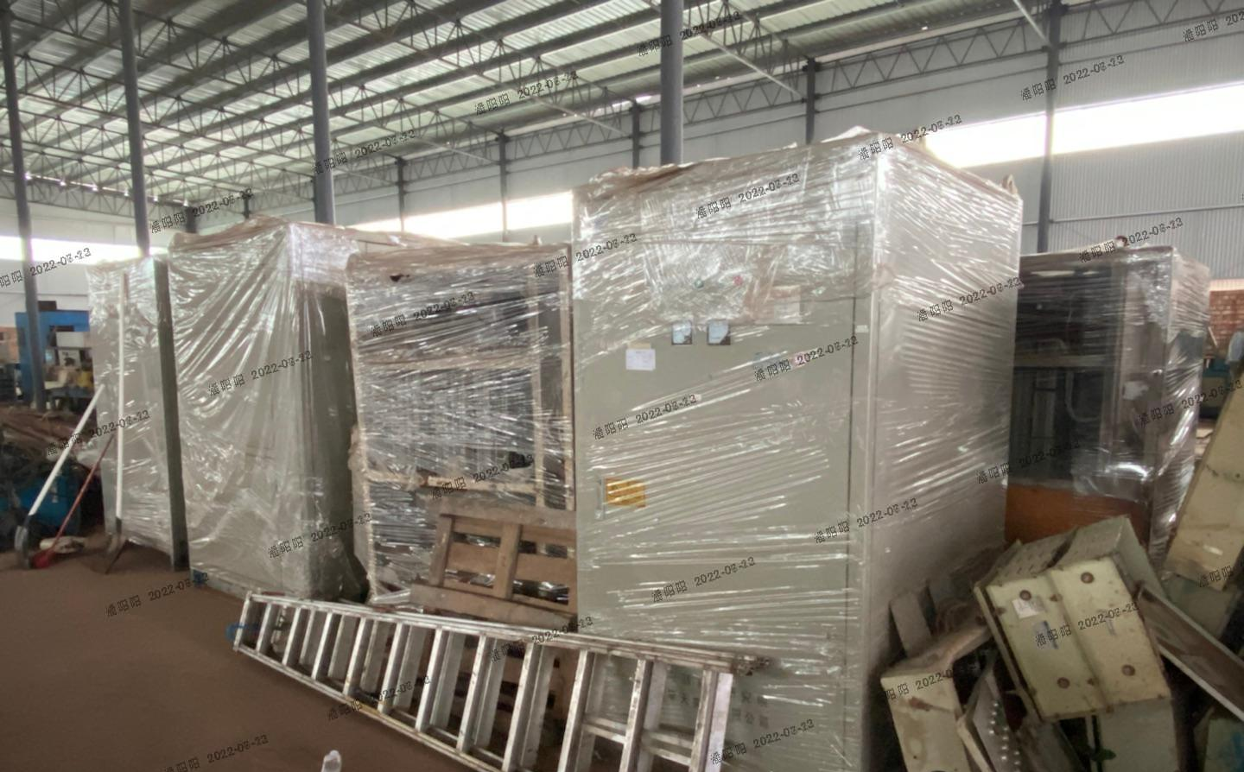

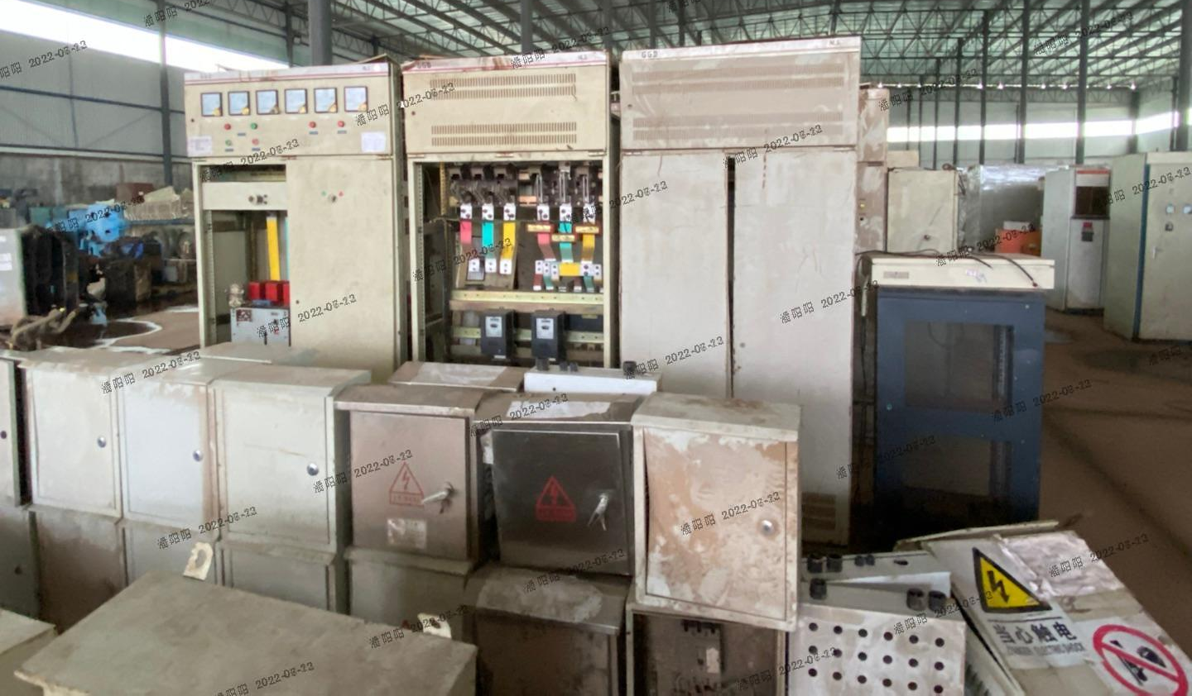

二、

二、硅机（及滤波）

